Escuela sabática de menores: Un padre desesperado.
Esta lección está basada en Juan 4:46-54; “El Deseado de todas las gentes”, cap. 20. pp. 167-170.
- El padre desesperado.
  - Un oficial o diplomático de alta posición en la corte del rey Herodes Antipas viajó cerca de 25 kilómetros, desde Capernaúm a Caná para conseguir la ayuda de Jesús.
  - Su hijo estaba muy enfermo, a punto de morir. Los médicos ya no podían hacer nada por él, así que, como último recurso, decidió ir a hablar con Jesús para que lo sanase.
  - A pesar de que la multitud le rodeaba, consiguió entrevistarse personalmente con Jesús para explicarle su caso y pedirle que lo acompañase a su casa para sanar personalmente a su hijo.
  - Acude a Jesús siempre que tengas un problema.
- El padre puesto a prueba.
  - Solo en el caso de que Jesús sanase a su hijo, el padre estaba dispuesto a creer que Jesús era el Mesías.
  - Jesús, conociendo sus pensamientos, le dijo, para hacerle pensar: “No creeréis, si no veis señales y milagros”. Quería que creyese en Él sin necesidad de ver un milagro.
  - Con esta contestación, el padre vio que sus motivos eran egoístas. Vio que su fe no era firme y que esto podía costarle la vida a su hijo.
  - Entonces reaccionó, confió completamente en Jesús y repitió con urgencia (y fe) su pedido: “Señor, ven pronto, antes que mi hijito muera”.
  - Ve a Jesús, aunque tu fe sea débil. Jesús te ayudará a confiar más en Él.
  - Pídele a Dios que te muestre cómo ayudar a otros para que su fe crezca. Agradécele por la oportunidad de trabajar para Él.
  - Cuando servimos a otros podemos ayudar a construir su confianza en Jesús.
- El padre confiado.
  - Al ver Jesús su nueva fe y su confianza total en Él como Mesías, le respondió: “Vuelve a casa. Tu hijo vive”.
  - Como Jesús le dio la seguridad de que su pedido había sido concedido, el creyó firmemente estas palabras.
  - Aunque podía haber regresado esa misma tarde a su casa, confiaba tanto en la palabra de Jesús que se quedó esa noche en Caná y regresó a la mañana siguiente.
  - Cuando aún estaba de camino, los siervos salieron a recibirle para comunicarle que su hijo vivía. Él les preguntó a qué hora se sanó. ¡Había sanado a la una de la tarde, a la misma hora que Jesús le había dicho: “Tu hijo vive”!
  - Piensa en algún milagro que ha ocurrido en tu vida. ¿Cómo te ha ayudado a aumentar tu fe?
  - Recuerda que no necesitas milagros para creer. Confía en la Biblia, pues es Jesús hablándote. Ten fe en todo lo que leas en la Palabra de Dios.
- Siguiendo a Jesús.
  - El padre corrió a saludar a su hijo. Le estrechó sobre su corazón como si le hubiese recuperado de la muerte, y agradeció repetidas veces a Dios por su curación maravillosa.
  - El noble deseaba conocer más de Cristo, y al oír más tarde sus enseñanzas, él y toda su familia llegaron a ser discípulos suyos. Su aflicción fue santificada para la conversión de toda su familia.
  - Agradece a Dios por todo lo que ha hecho y hace en tu vida.
  - Toma la decisión de seguir a Jesús y ser su discípulo.
Resumen: Jesús usa nuestro servicio para ayudar a otros a confiar en Él.


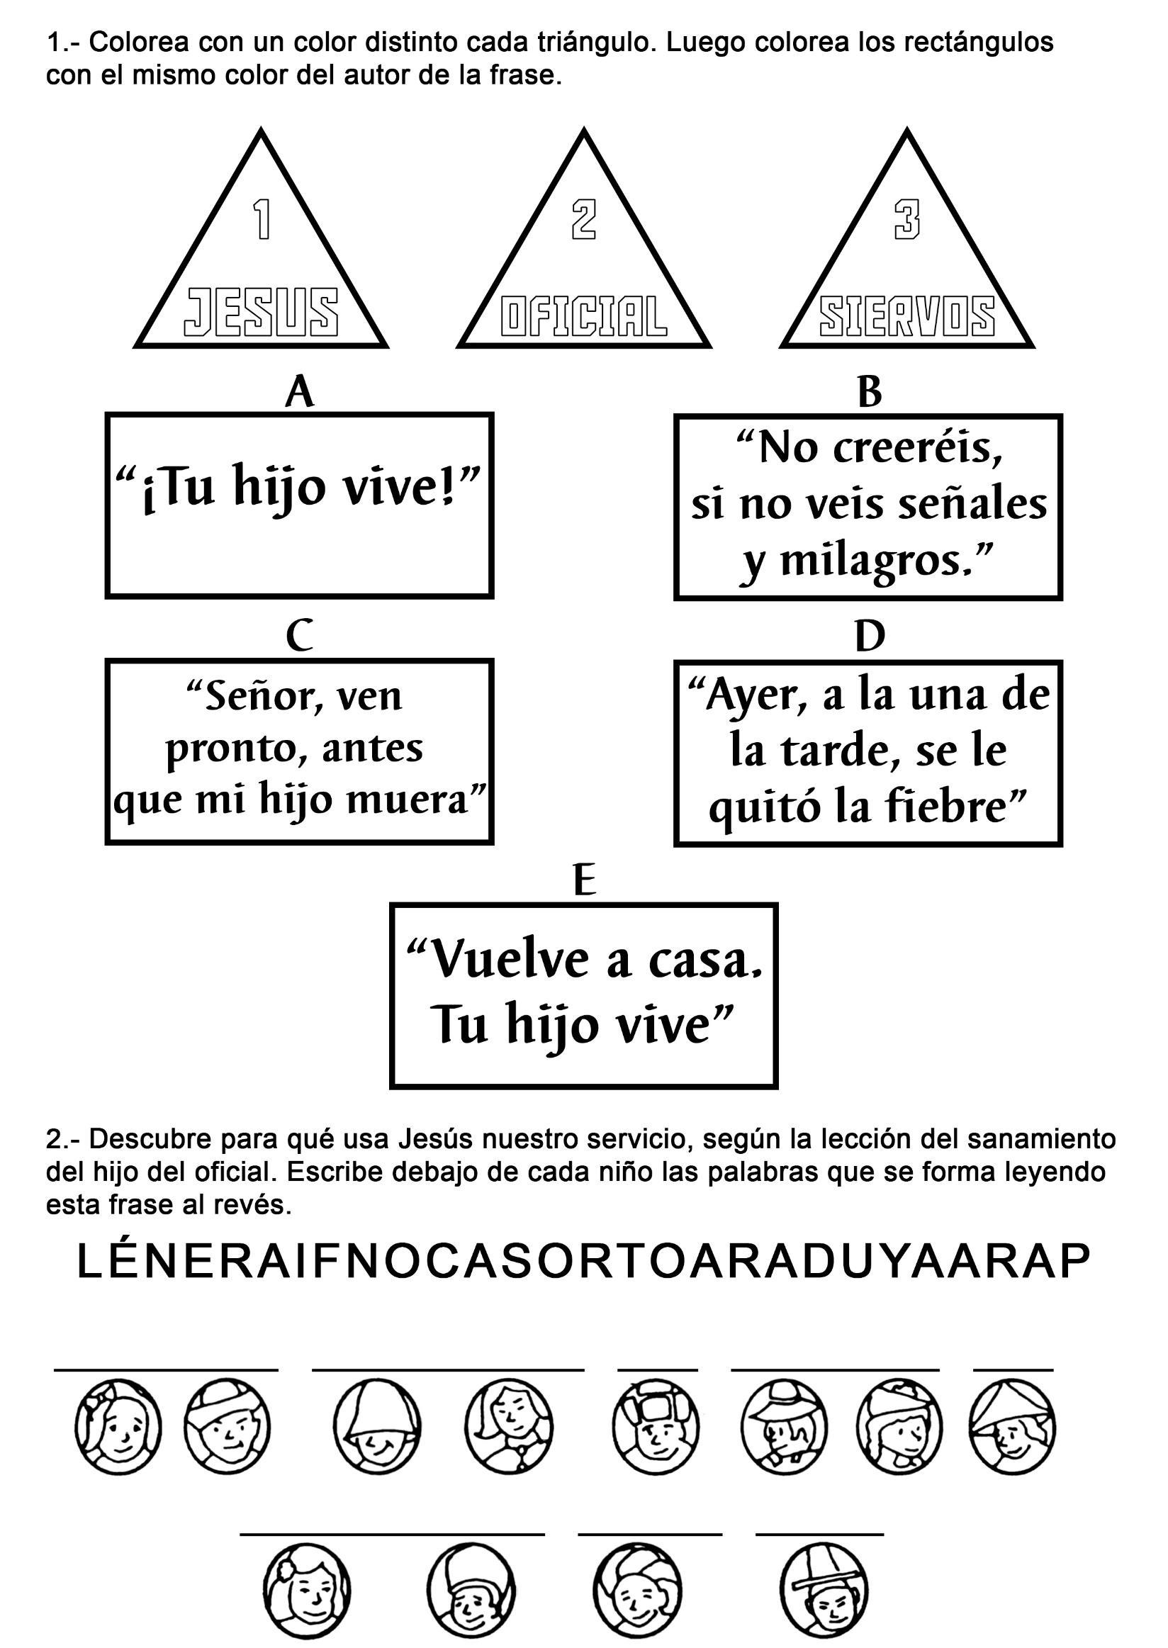
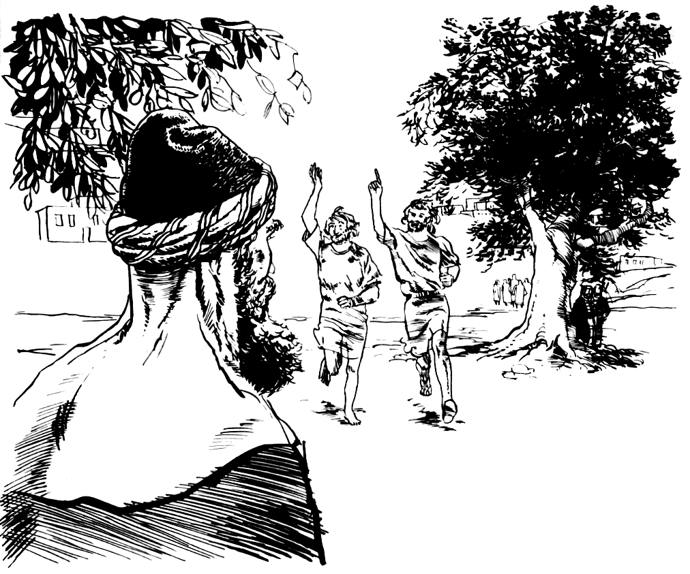
JESÚS LE CAMBIÓ
Andrés era un niño de nueve años a quien siempre le gustaba portarse mal en la escuela. Era tramposo, le gustaba hacer muecas a sus compañeros, mientras se hacía el muy concentrado, como si estuviera estudiando algo. Hacía todo lo posible para interrumpir la clase y por eso casi nadie lo quería.
Cuando los padres le hablaban, prometía que se corregiría y que se pondría a estudiar, pero... no lo hacía. Sólo prometía, para que no lo castigaran.
Cierto día, uno de sus amigos, Gilberto, lo invitó para que fuera a la escuela sabática con él, y Andrés fue. Allí oyó hablar de Jesús y de su amor por todos los niños, aun por los que no se portaban bien. Supo que Jesús quiere ser amigo de todos y ayudar en cualquier problema, especialmente a mejorar, para que sigan sus pisadas y los encuentre listos para ir al cielo a vivir con él para siempre.
Todo esto lo hizo pensar; cuanto más pensaba, tanto más convencido estaba de que cada día se portaba mal. Por eso decidió pedirle a Jesús que le perdonara lo que siempre había estado haciendo y que le ayudara a ser mejor. Jesús lo hizo.
Andrés fue cambiando poco a poco. Se dio cuenta de que ya no le gustaba portarse mal; lo pasaba mejor haciendo algo bueno. Pronto, sus amigos se dieron cuenta de que había un Andrés "nuevo", y él descubrió que todos lo querían y deseaban ser sus amigos. Andrés se sentía feliz por haber permitido que Jesús entrara en su vida.
Al igual que Gilberto ayudó a Andrés a creer en Jesús, tú puedes ayudar a otros a conocer a Jesús para que también ellos puedan creer en Él.

DANDO TESTIMONIO DE SU FE
Victoria vive en Atenas, Grecia. Estudia en una escuela pública, donde recibe clases de religión dos veces a la semana.
Victoria dice que a la mayor parte de los alumnos no les interesa la religión. “No leen la Biblia, por lo que la maestra me pide que sea yo quien conteste sus preguntas. Ella sabe que yo conozco las respuestas”.
La decisión de Victoria
En ocasiones, los compañeros de Victoria le preguntan cómo es que conoce todas las historias bíblicas que la maestra presenta. Victoria les responde que, en su iglesia, todos los miembros estudian juntos la Biblia.
Un día, Victoria comenzó a llevar su Biblia a la clase de religión. Quizás eso ayudará a los demás a reconocer que la Palabra de Dios es real, pensó. En ocasiones, como los libros de texto de religión no resaltaban los aspectos más importantes de algún relato bíblico, Victoria le pedía permiso a la maestra para leerlo de su Biblia. A menudo, la maestra le permitía hacerlo.
Victoria deseaba que sus compañeros conocieran la forma en que la Biblia relataba la historia, así que invitó a todos los que tuvieran una Biblia a que la llevaran a la clase. Sin embargo, la mayor parte de los chicos únicamente tenía un Nuevo Testamento, por lo que escuchaban a Victoria mientras leía el relato en su Biblia.
La bendición de Dios
“Mis compañeros y mi maestra respetan mis creencias –dice Victoria–. Esto no es común, porque los niños que no asisten a la iglesia popular son criticados y menospreciados por los demás. Me siento muy bendecida porque Dios me da las fuerzas para testificar por mi fe, y porque me permite presentar la importancia de conocer la Palabra de Dios”.
Victoria no es una niña muy habladora, lo que supone un mayor esfuerzo para testificar por su fe. Un día, la maestra se encontró con el papá de Victoria mientras esperaba a su hija a la salida de la escuela y le dijo.
–Usted debe sentirse muy orgulloso de tener una hija como Victoria.
Una oportunidad para compartir
Ángela, una compañera de Victoria, se le acercó un día en el pasillo de la escuela.
–¿Podemos hablar? –le preguntó; y comenzó a contarle acerca de los problemas que tenía en su casa–. Mi papá le dice cosas feas a mi mamá.
Ángela se sonrojó, mientras trataba de que no se le salieran las lágrimas. –Yo creo que están pensando divorciarse –continuó.
Victoria escuchó en silencio a su compañera. Cuando Ángela terminó, le dijo que Jesús podía ayudarla en esos momentos difíciles.
–Tú puedes pedirle a Jesús que ayude a tu familia –añadió Victoria–. Dios te ama y te ayudará. Tan solo tienes que creer.
Al día siguiente, Victoria le llevó a Ángela una Biblia en la que había señalado algunos textos para que compartiera con su familia.
–Estoy orando por ti y por tu familia –dijo Victoria–. Vamos a orar ahora.
Las dos chicas oraron juntas. Victoria deseaba que Ángela supiera que ella podía hablar con Jesús como con un amigo.
Orando por Ángela
Victoria y sus padres oraron por Ángela y por su familia. Ellos animaron a Victoria para que orara con su amiga siempre que le fuera posible, ya que en Grecia la gente no ora con los demás, ni tampoco habla de Dios.
Un día, Ángela le dijo que su mamá había encontrado la lista de los versículos que Victoria le había entregado, y que los había leído con el resto de la familia.
–Les dije a mis padres que tú habías orado conmigo. Estamos leyendo la Biblia y orando juntos. Mi papá no discute ni grita tanto; y mis padres parecen llevarse mejor. Gracias, Victoria. ¡Muchas gracias!
Victoria sonrió. Ella sabía que Dios estaba contestando sus oraciones. “Espero que los niños de la clase de religión aprendan de la Biblia y de Jesús, y que lo amen tanto como yo”.

